[同济大学附属上海市第一妇婴保健院《Nature Communications》论文被质疑！](https://mp.weixin.qq.com/s?__biz=MzkwMjg4NjU1MQ==&mid=2247488682&idx=1&sn=193b98e0432d40bf8cb0ac741cc150b4&chksm=c12c87db0cfda646403fcd46b401d927dda873773ffe7f51ebaaff46fedc01f67b508f39cfd7&scene=126&sessionid=1743612281)

学术红警[学术红警](javascript:void(0);)2025-04-01 12:28:17山东

2025年3月，同济大学医学院附属上海市第一妇婴保健院在期刊Nature Communications上发表一篇研究论文，研究发现了SIRT7通过以雌激素依赖的方式调节PTEN的稳定性，促进子宫内膜癌症的进展。

**论文题目**：SIRT7 facilitates endometrial cancer progression by regulating PTEN stability in an estrogen-dependent manner

**论文作者**：Zhiyi Hu , Ming Tang,Yujia Huang , Bailian Cai , Xiaoxiang Sun , Guofang Chen , Ao Huang , Xiaoqi Li , Ab Rauf Shah , Lijun Jiang , Qian Li , Xianghong Xu , Wen Lu, Zhiyong Mao（通讯作者，音译，毛志勇）, Xiaoping Wan（通讯作者，音译，万小平）

**论文单位：同济大学医学院附属上海市第一妇婴保健院**

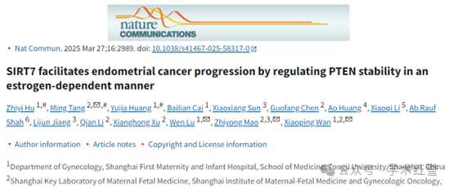

**2025年4月，国际打假人Idas washingtonia在Pubpeer提出质疑：**

图2G右侧：观察到相对侵入的重复值。这与右图2E相反，后者使用了不同的细胞系。为什么？

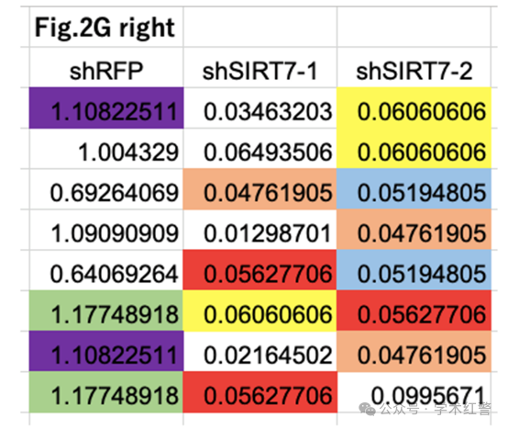

**消息来源：**

**https://pubpeer.com/publications/B14DA3880E274214DB9591FCF79AB3#0**

**郑重声明：**

信息来源Pubpeer及相关期刊

如有侵权，请联系删除

QQ 3861453094